**SISTEMA DE LÓGICA DIFUSA PARA CONTROL DE UN TANQUE DE RESERVA**

**JORGE FRANCO HERRERA**

**ANGELICA FRANCO ARIAS**

**CARLOS ANDRES CALVO GARCÍA**

**UNIVERSIDAD TECNOLÓGICA DE PEREIRA**

**FACULTAD DE INGENIERÍAS**

**PROGRAMA DE INGENIERÍA DE SISTEMAS Y COMPUTACIÓN**

**INTELIGENCIA ARTIFICIAL**

**PEREIRA 6 DE JUNIO DE 2.017**

**INTRODUCCIÓN**

En el presente trabajo se realizará el seguimiento al desarrollo de un sistema que controle la cantidad de agua de un tanque de reserva, el sistema se resolverá por medio de Lógica Difusa que nos permite una visión más amplia a los datos de entrada del sistema, el sistema tendrá siempre las entradas de: porcentaje de apertura de la tapa, cantidad actual de agua en el tanque en Litros y cantidad de lluvia en mm/h. Para este problema estamos suponiendo que tenemos un tanque de 25 Litros, pero lo podríamos haber hecho con cualquier otro valor. Simplemente se asumió este aleatoriamente. Para el problema se plantea que el sistema tiene sensores para la cantidad de agua, para la cantidad de lluvia y para el nivel de apertura de la tapa; además de un motor que abre y cierra la tapa a su antojo e igualmente se controla la presión del agua o nivel del grifo por medio de hardware; para el presente trabajo solo tendremos en cuenta la parte de software, por lo tanto los datos recibidos por los sensores se ingresarán al software para comprobar su funcionamiento.

**JUSTIFICACIÓN**

El desarrollo de este sistema es muy útil en la vida real ya que en muchos lugares contamos con tanques de reserva que en su gran mayoría no están automatizados para controlar el nivel de agua; teniendo que controlar este manualmente e incluso dedicar personas al cuidado de este. Además de que sería difícil para una persona tener en cuenta aparte del nivel del agua la cantidad de lluvia para aprovechar esta y disminuir el consumo de agua; o sea que no solamente nos está automatizando el control del tanque de reserva sino que el sistema también nos está brindando un “plus” que sería el ahorro de agua.

1. **Definición y contexto del problema.**

Como ya se mencionó anteriormente la importancia del desarrollo de este sistema, vamos a dedicar este ítem a explicar cómo pensamos el comportamiento de este en términos de la lógica clásica sin entrar aún a la lógica difusa.

Entonces teniendo en cuenta ciertos escenarios lo primero que se define es que si el nivel del agua llegó a 100% sin importar si está lloviendo o no, obligatoriamente se debe cerrar el grifo completamente para evitar desperdicio de agua.

También nosotros pensamos que para llenar el tanque con agua lluvia no es muy recomendable hacerlo con lluvia de nivel torrencial, ya que este tipo de lluvia trae consigo mucha suciedad, la cual se podría acumular en el tanque y perjudicar su mantenimiento físico; por esto asumimos que si la lluvia era muy fuerte la tapa se debería cerrar, ya en caso de que la lluvia sea normal se decidiría abrir la tapa para aprovechar esta agua que no viene con tanta suciedad.

Para el grifo también es claro que debe estar totalmente abierto cuando el nivel del agua sea muy bajo y además no se esté aprovechando agua lluvia.

Y en sí esas fueron las deducciones más importantes que nos llevaron a crear las reglas y conjuntos difusos que mostraremos a continuación.

1. **Identificar variables**
   1. **Variables de estado(entrada).**

Las variables de entrada son las que nos entregarían los sensores del sistema, es decir, cantidad lluvia, cantidad de agua y apertura de la tapa. Cabe destacar que a continuación se muestran unos rangos de los cuales se sacaron las variables lingüísticas, pero no se están usando todos los rangos presentados en este ítem. Sino que lo que se hizo fue por medio de todos los rangos tratar de intermediar los rangos más importantes de cada variable.

* + 1. **Cantidad de lluvia(X):** Oficialmente se clasifica la intensidad de la lluvia según la cantidad registrada en una hora, de tal modo que podemos oír hablar de lluvia débil, moderada o fuerte, e incluso lluvia inapreciable, muy débil, muy fuerte o torrencial. Por ejemplo, la lluvia muy fuerte sería entre 30.1 mm hasta 60 mm, registrados en una hora. Dentro del problema daremos a la lluvia un rango de 0 a 90 (mm/h)

|  |  |
| --- | --- |
| **Clase** | **Intensidad media en una hora** |
| Débil | <=5mm |
| Moderada | >5 y <= 15 |
| Fuerte | >15 y <= 30 |
| Muy Fuerte | >30 y <=60 |
| Torrencial | >60 |

* Etiquetas Lingüísticas de la variable:

Se definieron de la siguiente manera:

**X1:** Poca lluvia. Que va de 0 a 5 con total pertenencia a este grupo y en este punto empieza a disminuir para cruzarse con el conjunto X2(Lluvia moderada). (Función trapezoidal izquierda):

$$1 0≤X_{1}≤5 \\ -\frac{1}{15}X_{1}+\frac{4}{3} 5<X_{1}≤20$$

$$0 X_{1}>20$$

**X2:** Lluvia moderada. Inicia débilmente en 10, sube linealmente hasta 30 y aquí vuelve a bajar linealmente hasta 50 (función triangular).

$$0 X_{2}<10$$

$$\frac{1}{20}X_{2}-\frac{1}{2} 10≤X_{2}≤30 \\ -\frac{1}{20}X_{2}+\frac{15}{2} 30<X_{2}≤50$$

$$0 X_{2}>50$$

**X3:** lluvia Torrencial. Inicia débilmente en 40 y aumenta linealmente hasta el valor de 60 y a partir de ese punto tiene total pertenencia al conjunto de Lluvia torrencial. (Función trapezoidal derecha).

$$0 X_{3}<40$$

$$\frac{1}{20}X_{3}-2 50<X_{3}≤60$$

$$1 60<X_{3}≤90$$

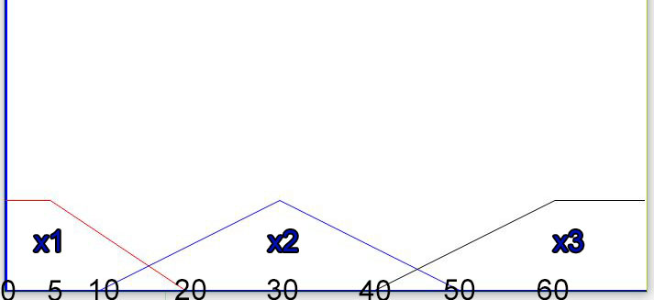

**Figura 1. Conjuntos difusos variable lluvia**

* + 1. **Cantidad de agua(Y):** El agua será medida en litros, asumiendo que el máximo del tanque será de 25 Litros. L rango de esta variable va de 0 a 25 Litros

|  |  |
| --- | --- |
| **Clase** | **Litros** |
| Muy baja | 0-5L |
| Poca | 5-10L |
| Moderada | 10-15L |
| Alta | 15-20L |
| Muy alta | 20-25L |

* Etiquetas Lingüísticas de la variable:

Se definieron de la siguiente manera:

**y1:** Muy poca. Muy poca cantidad de agua o nada, Que va de 0 a 5 con total pertenencia a este grupo y en este punto empieza a disminuir para cruzarse con el conjunto y2(agua moderada). (Función trapezoidal izquierda):

$$1 0≤y_{1}≤5 \\ -\frac{1}{7}y_{1}+\frac{12}{7} 5<y_{1}≤7$$

$$0 y_{1}>7$$

**y2:** agua Moderada: Cantidad de agua que no representa peligro de desbordamiento. Inicia débilmente en 7, sube linealmente hasta 13 y aquí vuelve a bajar linealmente hasta 19 (función triangular) para empezar a pertenecer al conjunto difuso de Muy alta cantidad de agua.

$$0 y_{2}<7$$

$$\frac{1}{6}y_{2}-\frac{7}{6} 7≤y_{2}≤13 \\ -\frac{1}{6}y_{2}+\frac{19}{6} 13<y_{2}≤19$$

$$0 y_{2}>19$$

**y3:** Muy alta. Cantidad de agua muy alta incluso posible desbordamiento. Inicia débilmente en 14 y aumenta linealmente hasta el valor de 20 y a partir de ese punto tiene total pertenencia al conjunto de Lluvia torrencial. (Función trapezoidal derecha).

$$0 y_{3}<14$$

$$\frac{1}{6}y_{3}-\frac{14}{6} 14≤y_{3}≤20$$

$$1 20<y_{3}≤25$$

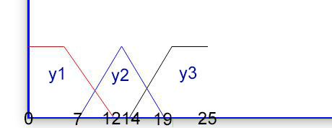

**Figura 2. Conjuntos Difusos Variable agua.**

* + 1. **Apertura de la tapa(Z):** La apertura de la tapa será medida en porcentaje de apertura, es decir, qué tan abierta está. El rango de esta variable es de 0 a 100.

|  |  |
| --- | --- |
| **Clase** | **Porcentaje** |
| Muy baja | 0-10% |
| Poca | 10-30% |
| Moderada | 30-60% |
| Alta | 60-80% |
| Muy alta | 80-100% |

**z1:** Totalmente Tapada. El 0% indicará que la tapa está totalmente cerrada y el 100% que está totalmente abierta, esta etiqueta lingüística va de 0 a 10 con total pertenencia a este grupo y en este punto empieza a disminuir para cruzarse con el conjunto z2(tapa parcialmente destapada). (Función trapezoidal izquierda):

$$1 0≤z_{1}≤10 \\ -\frac{1}{20}z_{1}+\frac{3}{2} 10<z_{1}≤30$$

$$0 z_{1}>30$$

**z2:** Parcialmente destapada. El punto medio, ni tapada ni destapada; sube linealmente hasta 40 y aquí vuelve a bajar linealmente hasta 70 (función triangular) para empezar a pertenecer al conjunto difuso de totalmente destapada.

$$0 z_{2}<20$$

$$\frac{1}{20}z_{2}-1 20≤z_{2}≤40 \\ -\frac{1}{30}z_{2}+\frac{7}{3} 40<z_{2}≤70$$

$$0 z_{2}>70$$

**z3:** Totalmente destapada. Inicia débilmente en 60 y aumenta linealmente hasta el valor de 90 y a partir de ese punto tiene total pertenencia al conjunto de totalmente destapada hasta llegar a 100. (Función trapezoidal derecha).

$$0 z_{3}<60$$

$$\frac{1}{20}z_{3}-2 60≤z_{3}≤90$$

$$1 90<z_{3}≤100$$

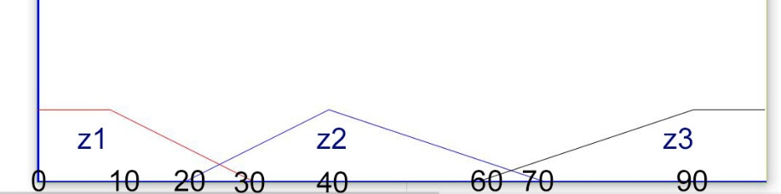

**Figura 3. Conjuntos difusos Variable Apertura d la tapa.**

* 1. **Variables de control (salida).**

Para las variables de salida, como ambas son en porcentaje se usó la misma tabla que para la apertura de la tapa, y por ende el mismo uso de los porcentajes e interpretación, lo que diferencia la inferencia de cada variable de control es las reglas que se usarán para cada una de estas.

* + 1. **Apertura de la tapa(z):** Nivel al que se puede abrir la tapa después de un estado dado. Va de 0 a 100

|  |  |
| --- | --- |
| **Clase** | **Porcentaje** |
| Muy baja | 0-10% |
| Poca | 10-30% |
| Moderada | 30-60% |
| Alta | 60-80% |
| Muy alta | 80-100% |

* + 1. **Apertura del grifo(w):** Porcentaje de apertura de la llave de agua, va de 0 a 100 y es medida en porcentaje.

|  |  |
| --- | --- |
| **Clase** | **Porcentaje** |
| Muy baja | 0-10% |
| Poca | 10-30% |
| Moderada | 30-60% |
| Alta | 60-80% |
| Muy alta | 80-100% |

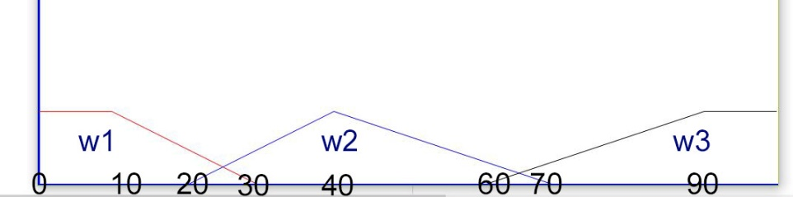

**Figura 4. Conjuntos Difusos Variable de control (apertura del grifo).**

1. **Definición de reglas.**
   1. **Reglas Variable de control Apertura de la tapa.**

If lluvia is torrencial then Tapa cerrada

if agua is muy alta then tapa totalmente cerrada

if lluvia is moderada and agua is mediana then tapa medio abierta

if lluvia is moderada or agua muy baja then tapa totalmente abierta

|  |  |  |
| --- | --- | --- |
| **Lluvia** | **Agua** | **Tapa** |
| Poca | Muy baja | Indiferente |
| Moderada | Muy baja | Totalmente abierta |
| Torrencial | Muy baja | Totalmente cerrada |
| Poca | Moderada | Indiferente |
| Moderada | Moderada | Medio abierta |
| Torrencial | Moderada | Totalmente cerrada |
| Poca | Muy alta | Totalmente cerrada |
| Moderada | Muy alta | Totalmente cerrada |
| Torrencial | Muy alta | Totalmente cerrada |

**Tabla 1. Matriz FAM apertura de la tapa.**

* 1. **Reglas variable de control apertura del grifo o llave.**

If lluvia is torrencial then llave totalmente cerrada

If lluvia is moderada or agua is Muy baja and Tapa is medio abierta then Llave medio abierta

If agua is moderada and tapa is totalmente cerrada then llave medio abierta

If agua is muy alta then llave totalmente cerrada.

If lluvia is moderada and agua is muy baja and tapa totalmente cerrada then llav is medio abierta.

agua is muy baja then llave totalmente abierta.

|  |  |  |  |
| --- | --- | --- | --- |
| **Lluvia** | **Agua** | **Tapa** | **Llave** |
| Poca | Muy baja | Totalmente Tapada | totalmente abierta |
| Poca | Muy baja | Moderada | totalmente abierta |
| Poca | Muy baja | Totalmente destapada | totalmente abierta |
| Moderada | Muy baja | Totalmente Tapada | Medio abierta |
| Moderada | Muy baja | Moderada | Medio abierta |
| Moderada | Muy baja | Totalmente destapada | Medio abierta |
| Torrencial | Muy baja | Totalmente Tapada | totalmente cerrada |
| Torrencial | Muy baja | Moderada | totalmente cerrada |
| Torrencial | Muy baja | Totalmente destapada | totalmente cerrada |
| Poca | Moderada | Totalmente Tapada | Medio abierta |
| Poca | Moderada | Moderada | Medio abierta |
| Poca | Moderada | Totalmente destapada | Medio abierta |
| Moderada | Moderada | Totalmente Tapada | Medio abierta |
| Moderada | Moderada | Moderada | Medio abierta |
| Moderada | Moderada | Totalmente destapada | Medio abierta |
| Torrencial | Moderada | Totalmente Tapada | Medio abierta |
| Torrencial | Moderada | Moderada | Totalmente cerrada |
| Torrencial | Moderada | Totalmente destapada | Totalmente cerrada |
| Poca | Muy alta | Totalmente Tapada | Totalmente cerrada |
| Poca | Muy alta | Moderada | Totalmente cerrada |
| Poca | Muy alta | Totalmente destapada | Totalmente cerrada |
| Moderada | Muy alta | Totalmente Tapada | Totalmente cerrada |
| Moderada | Muy alta | Moderada | Totalmente cerrada |
| Moderada | Muy alta | Totalmente destapada | Totalmente cerrada |
| Torrencial | Muy alta | Totalmente Tapada | Totalmente cerrada |
| Torrencial | Muy alta | Moderada | Totalmente cerrada |
| Torrencial | Muy alta | Totalmente destapada | Totalmente cerrada |

**Tabla 2. Matriz FAM de variable de control apertura del grifo o llave**

1. **Pruebas.**

A continuación, se muestran capturas de diversas pruebas, para cada una de ellas se mostrará la pantalla de comandos con las entradas y su resultado, además de una gráfica para cada variable de control que muestra el conjunto que armó el fuzificador para inferir sobre esta(línea naranja).

* 1. **Prueba 1**

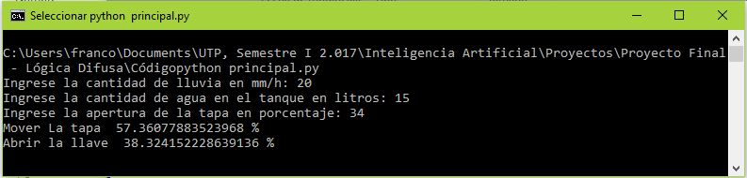

**Figura 5. Ventana de comandos Prueba 1.**

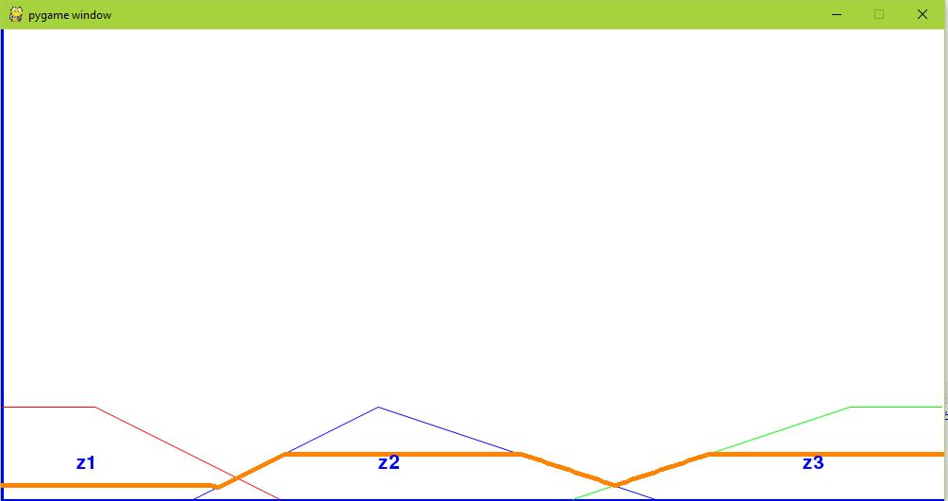

**Figura 6. Conjunto de inferencia para Apertura de la tapa.**

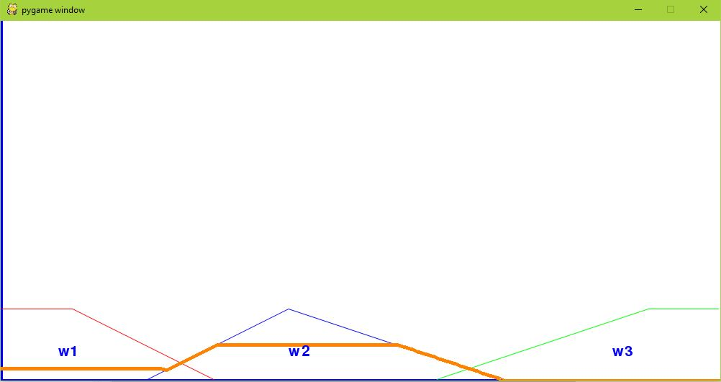

**Figura 7. Conjunto de inferencia apertura del grifo.**

* 1. **Prueba 2**

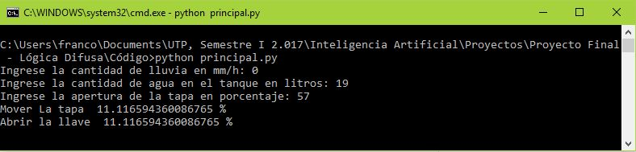

**Figura 8. Ventana de comandos prueba 2**

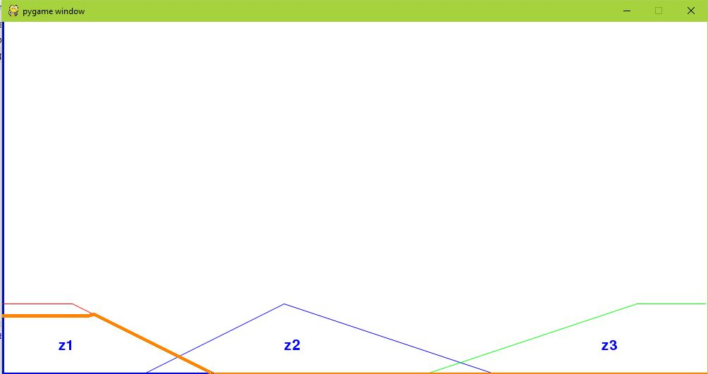

**Figura 9. Conjunto de inferencia apertura de la tapa.**

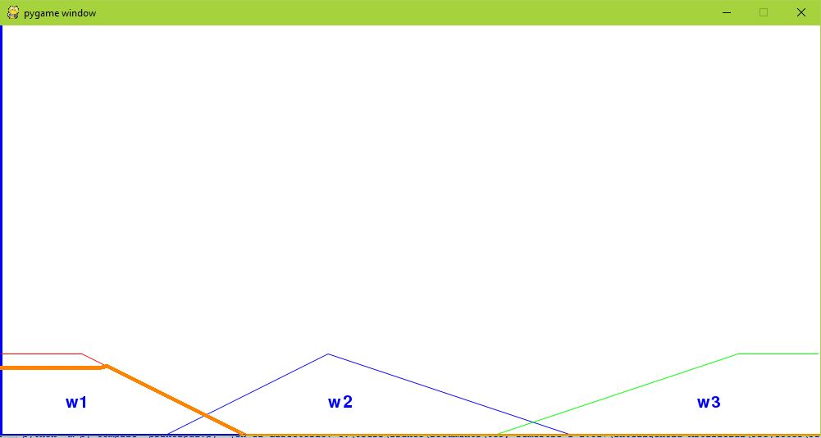

**Figura 10. Conjunto de inferencia apertura del grifo.**

* 1. **Prueba 3**

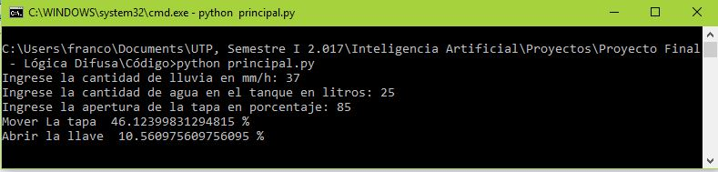

**Figura 11. Ventana de comandos prueba 3**

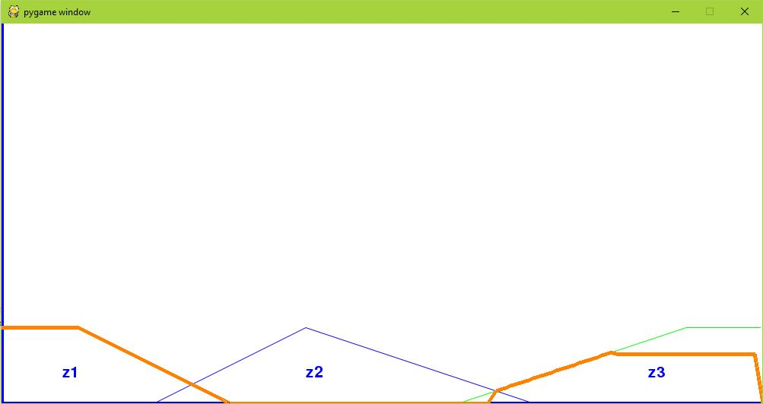

**Figura 12. Conjunto de inferencia apertura de la tapa.**

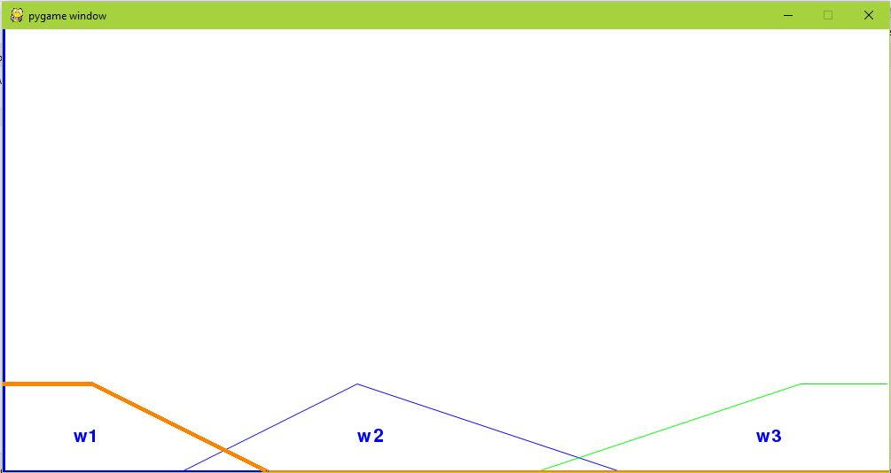

**Figura 13. Conjunto de inferencia apertura de la llave o grifo.**

* 1. **Prueba 4**

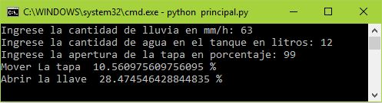

**Figura 14. Ventana de comandos prueba 4**

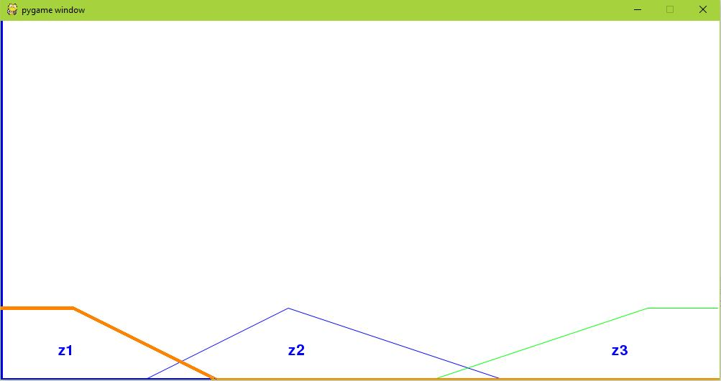

**Figura 15. Conjunto de inferencia apertura de la tapa.**

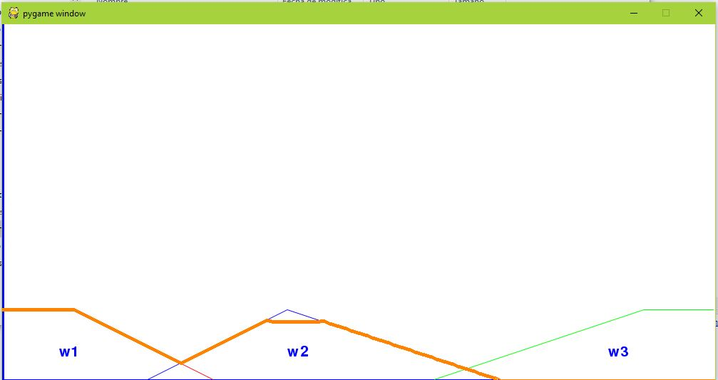

**Figura 16. Conjunto de inferencia apertura de la llave.**

* 1. **Prueba 5**

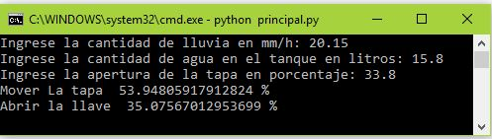

**Figura 17. Ventana de comandos prueba 5.**

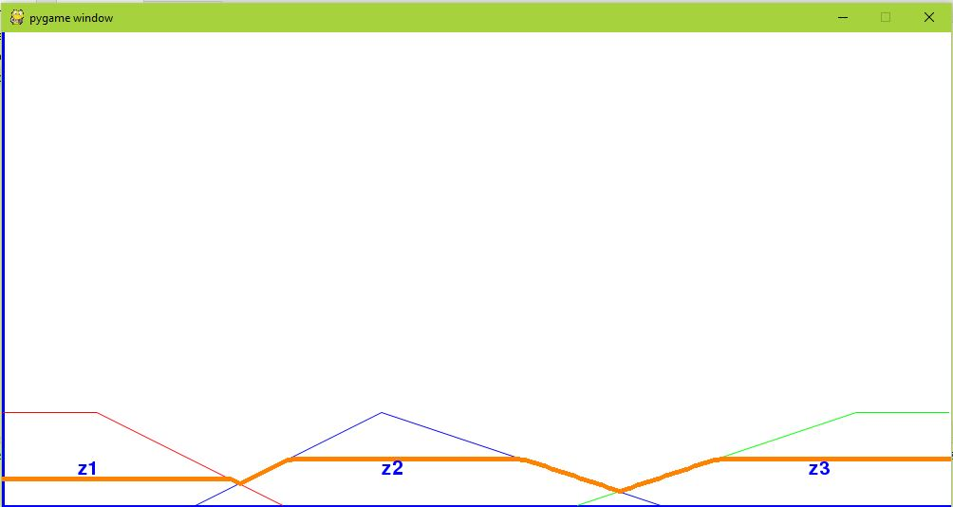

**Figura 18. Conjunto de inferencia apertura de la tapa.**

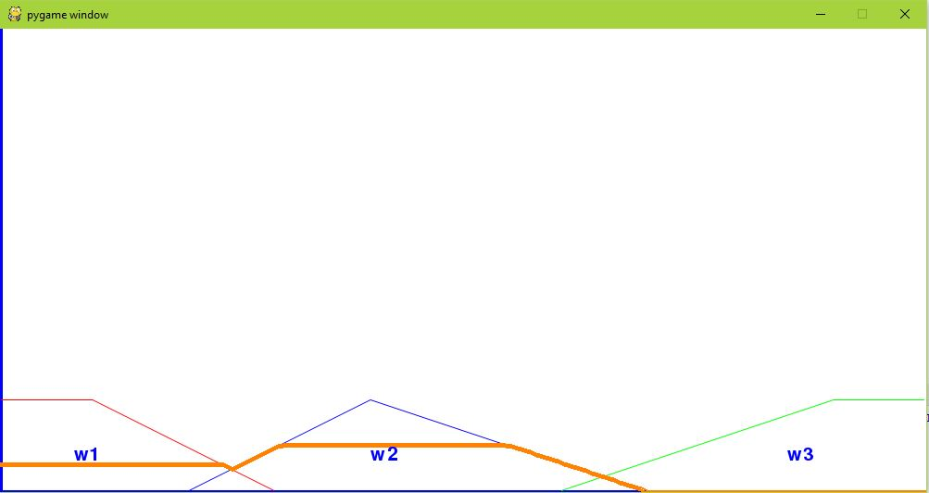

**Figura 19. Conjunto de inferencia apertura de la llave.**

1. **Conclusiones.**

Como conclusiones podemos decir que la lógica difusa nos brinda una mayor precisión que la lógica clásica; ya que por medio de estas inferencias es algo más realista y no tan cuadriculado. Aunque a su vez esto es una desventaja a la hora de realizar las pruebas, ya que en la lógica clásica solo obtenemos dos valores y a la hora de evaluar verificamos simplemente si es el valor esperado o no; en cambio en la lógica difusa no podemos hacer esto, dado que hay un rango de valores muy grande, además de que la solución a algo se vuelve muy relativa o muy dependiente de la opinión del experto dado que más allá de la programación, la esencia de la lógica difusa está en la buena definición de las reglas y para esto necesitamos de la experiencia. Como no contamos con esta experiencia quizá el sistema no sea lo más completo que se pueda o quizá no sea muy preciso ni funcione en todos los casos ya que simplemente inferimos de acuerdo a nuestro basto conocimiento del tema a la hora de generar las reglas. Por esto el sistema quizá falle en los valores extremos como cuando el agua está al desborde o casos extraños.